Записать в тетрадь конспект по теме:
Планеты-гиганты и планеты-карлики

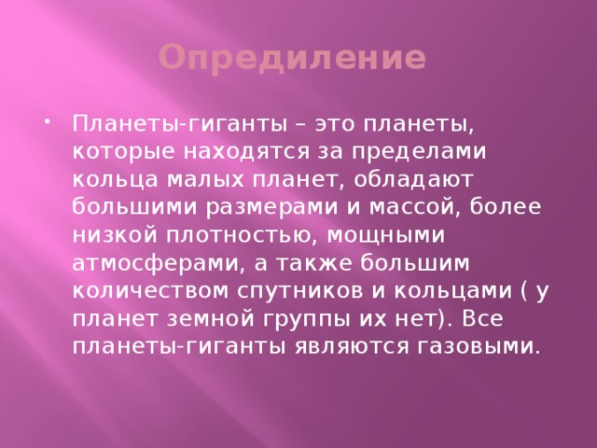
Опредиление
- Планеты-гиганты – это планеты, которые находятся за пределами кольца малых планет, обладают большими размерами и массой, более низкой плотностью, мощными атмосферами, а также большим количеством спутников и кольцами ( у планет земной группы их нет). Все планеты-гиганты являются газовыми.
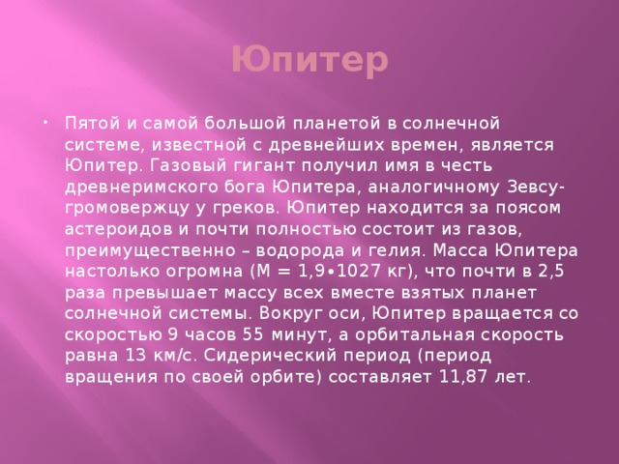
Юпитер
- Пятой и самой большой планетой в солнечной системе, известной с древнейших времен, является Юпитер. Газовый гигант получил имя в честь древнеримского бога Юпитера, аналогичному Зевсу-громовержцу у греков. Юпитер находится за поясом астероидов и почти полностью состоит из газов, преимущественно – водорода и гелия. Масса Юпитера настолько огромна (М = 1,9∙1027 кг), что почти в 2,5 раза превышает массу всех вместе взятых планет солнечной системы. Вокруг оси, Юпитер вращается со скоростью 9 часов 55 минут, а орбитальная скорость равна 13 км/с. Сидерический период (период вращения по своей орбите) составляет 11,87 лет.
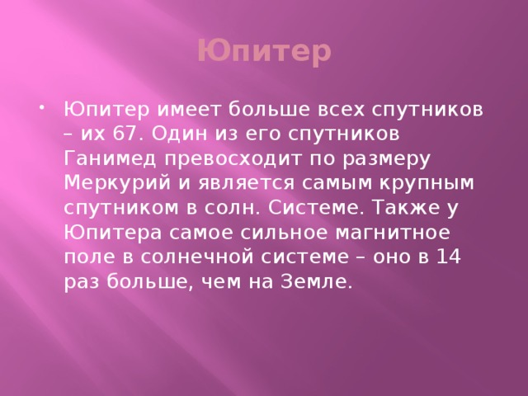
Юпитер
- Юпитер имеет больше всех спутников – их 67. Один из его спутников Ганимед превосходит по размеру Меркурий и является самым крупным спутником в солн. Системе. Также у Юпитера самое сильное магнитное поле в солнечной системе – оно в 14 раз больше, чем на Земле.
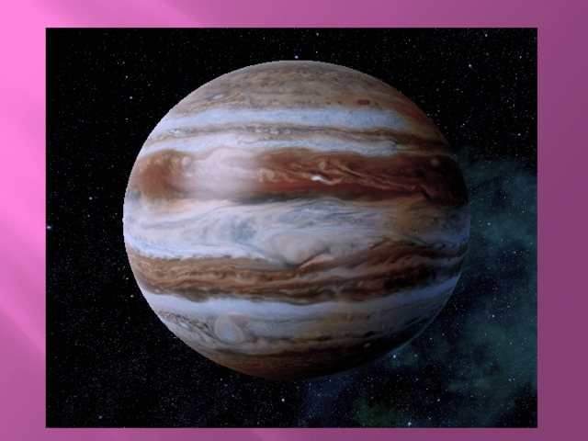
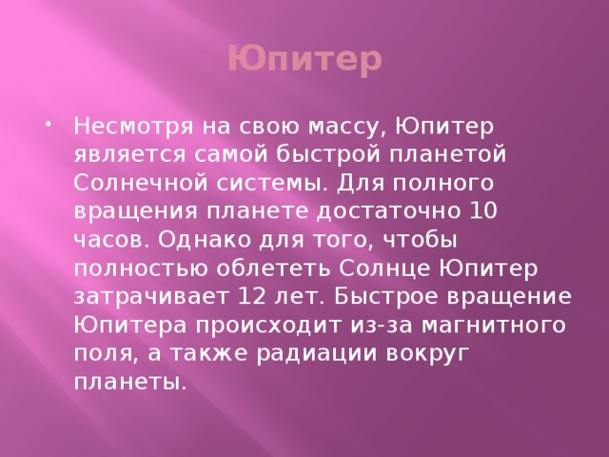
Юпитер
- Несмотря на свою массу, Юпитер является самой быстрой планетой Солнечной системы. Для полного вращения планете достаточно 10 часов. Однако для того, чтобы полностью облететь Солнце Юпитер затрачивает 12 лет. Быстрое вращение Юпитера происходит из-за магнитного поля, а также радиации вокруг планеты.
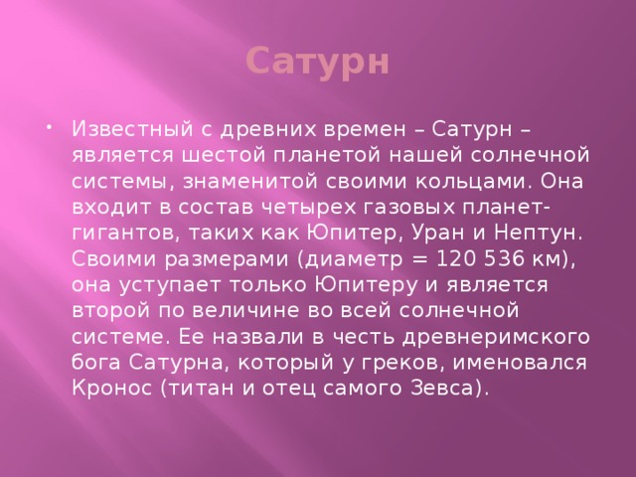
Сатурн
- Известный с древних времен – Сатурн – является шестой планетой нашей солнечной системы, знаменитой своими кольцами. Она входит в состав четырех газовых планет-гигантов, таких как Юпитер, Уран и Нептун. Своими размерами (диаметр = 120 536 км), она уступает только Юпитеру и является второй по величине во всей солнечной системе. Ее назвали в честь древнеримского бога Сатурна, который у греков, именовался Кронос (титан и отец самого Зевса).
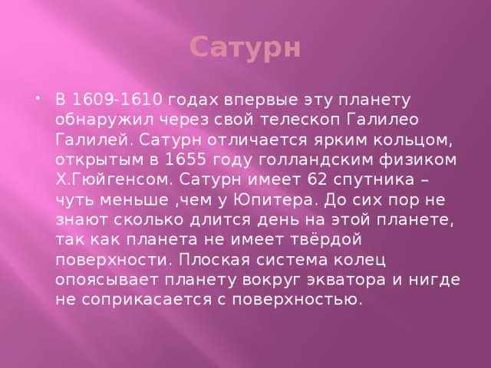
Сатурн
- В 1609-1610 годах впервые эту планету обнаружил через свой телескоп Галилео Галилей. Сатурн отличается ярким кольцом, открытым в 1655 году голландским физиком Х.Гюйгенсом. Сатурн имеет 62 спутника – чуть меньше ,чем у Юпитера. До сих пор не знают сколько длится день на этой планете, так как планета не имеет твёрдой поверхности. Плоская система колец опоясывает планету вокруг экватора и нигде не соприкасается с поверхностью.
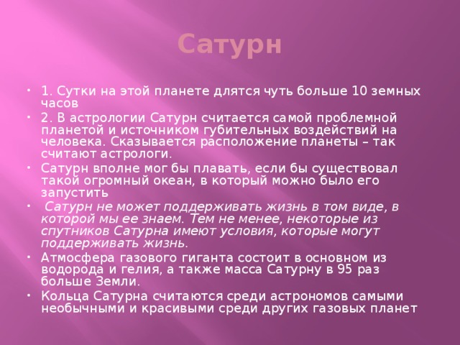
Сатурн
- 1. Сутки на этой планете длятся чуть больше 10 земных часов
- 2. В астрологии Сатурн считается самой проблемной планетой и источником губительных воздействий на человека. Сказывается расположение планеты – так считают астрологи.
- Сатурн вполне мог бы плавать, если бы существовал такой огромный океан, в который можно было его запустить
- Сатурн не может поддерживать жизнь в том виде, в которой мы ее знаем. Тем не менее, некоторые из спутников Сатурна имеют условия, которые могут поддерживать жизнь.
- Атмосфера газового гиганта состоит в основном из водорода и гелия, а также масса Сатурну в 95 раз больше Земли.
- Кольца Сатурна считаются среди астрономов самыми необычными и красивыми среди других газовых планет
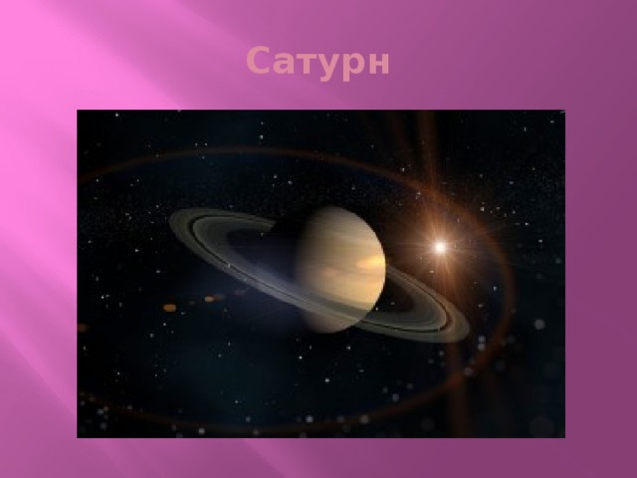
Сатурн
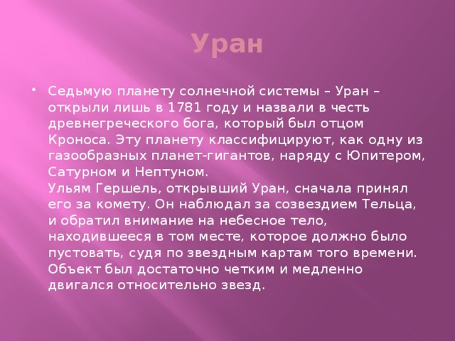
Уран
- Седьмую планету солнечной системы – Уран – открыли лишь в 1781 году и назвали в честь древнегреческого бога, который был отцом Кроноса. Эту планету классифицируют, как одну из газообразных планет-гигантов, наряду с Юпитером, Сатурном и Нептуном. Ульям Гершель, открывший Уран, сначала принял его за комету. Он наблюдал за созвездием Тельца, и обратил внимание на небесное тело, находившееся в том месте, которое должно было пустовать, судя по звездным картам того времени. Объект был достаточно четким и медленно двигался относительно звезд.
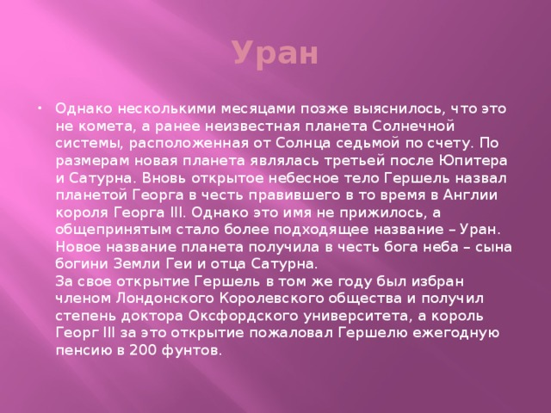
Уран
- Однако несколькими месяцами позже выяснилось, что это не комета, а ранее неизвестная планета Солнечной системы, расположенная от Солнца седьмой по счету. По размерам новая планета являлась третьей после Юпитера и Сатурна. Вновь открытое небесное тело Гершель назвал планетой Георга в честь правившего в то время в Англии короля Георга III. Однако это имя не прижилось, а общепринятым стало более подходящее название – Уран. Новое название планета получила в честь бога неба – сына богини Земли Геи и отца Сатурна. За свое открытие Гершель в том же году был избран членом Лондонского Королевского общества и получил степень доктора Оксфордского университета, а король Георг III за это открытие пожаловал Гершелю ежегодную пенсию в 200 фунтов.
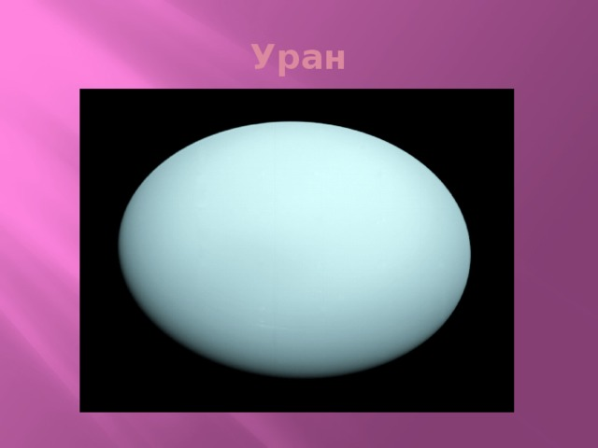
Уран
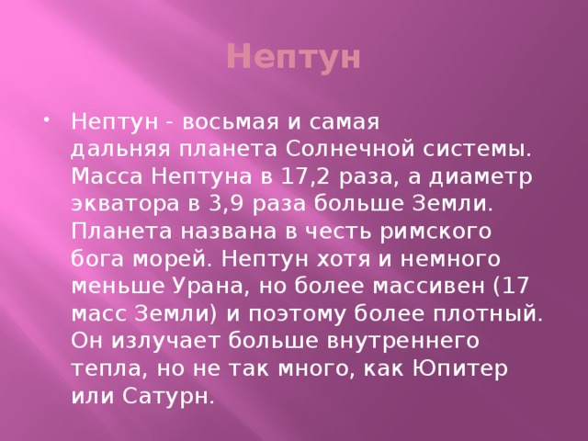
Нептун
- Нептун - восьмая и самая дальняя планета Солнечной системы. Масса Нептуна в 17,2 раза, а диаметр экватора в 3,9 раза больше Земли. Планета названа в честь римского бога морей. Нептун хотя и немного меньше Урана, но более массивен (17 масс Земли) и поэтому более плотный. Он излучает больше внутреннего тепла, но не так много, как Юпитер или Сатурн.
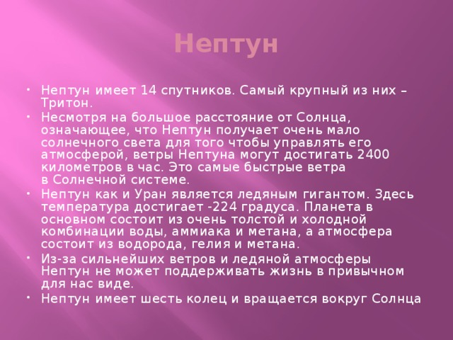
Нептун
- Нептун имеет 14 спутников. Самый крупный из них – Тритон.
- Несмотря на большое расстояние от Солнца, означающее, что Нептун получает очень мало солнечного света для того чтобы управлять его атмосферой, ветры Нептуна могут достигать 2400 километров в час. Это самые быстрые ветра в Солнечной системе.
- Нептун как и Уран является ледяным гигантом. Здесь температура достигает -224 градуса. Планета в основном состоит из очень толстой и холодной комбинации воды, аммиака и метана, а атмосфера состоит из водорода, гелия и метана.
- Из-за сильнейших ветров и ледяной атмосферы Нептун не может поддерживать жизнь в привычном для нас виде.
- Нептун имеет шесть колец и вращается вокруг Солнца
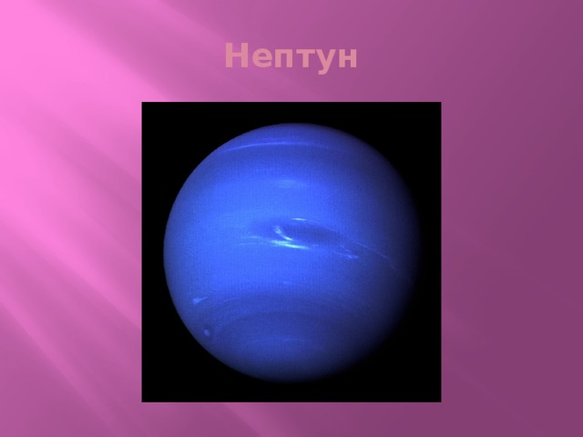
Нептун
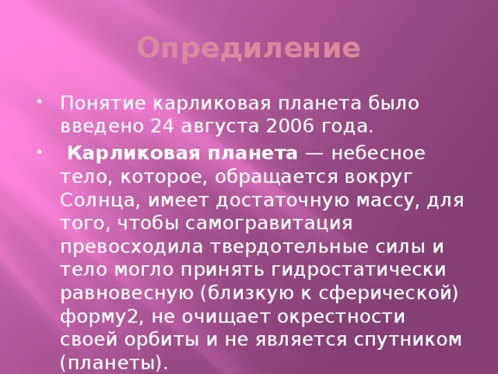
Опредиление
- Понятие карликовая планета было введено 24 августа 2006 года.
- Карликовая планета — небесное тело, которое, обращается вокруг Солнца, имеет достаточную массу, для того, чтобы самогравитация превосходила твердотельные силы и тело могло принять гидростатически равновесную (близкую к сферической) форму2, не очищает окрестности своей орбиты и не является спутником (планеты).
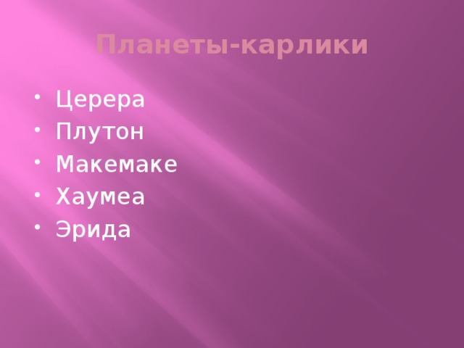
Планеты-карлики
- Церера
- Плутон
- Макемаке
- Хаумеа
- Эрида
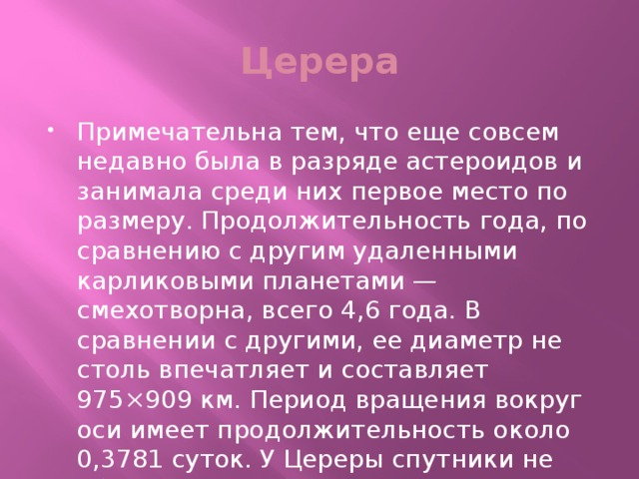
Церера
- Примечательна тем, что еще совсем недавно была в разряде астероидов и занимала среди них первое место по размеру. Продолжительность года, по сравнению с другим удаленными карликовыми планетами — смехотворна, всего 4,6 года. В сравнении с другими, ее диаметр не столь впечатляет и составляет 975×909 км. Период вращения вокруг оси имеет продолжительность около 0,3781 суток. У Цереры спутники не обнаружены.
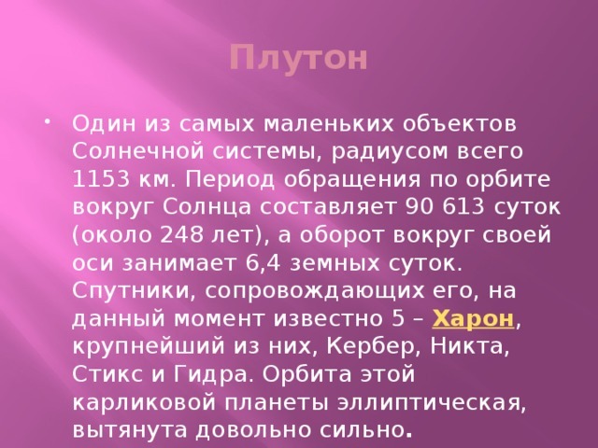
Плутон
- Один из самых маленьких объектов Солнечной системы, радиусом всего 1153 км. Период обращения по орбите вокруг Солнца составляет 90 613 суток (около 248 лет), а оборот вокруг своей оси занимает 6,4 земных суток. Спутники, сопровождающих его, на данный момент известно 5 – Харон , крупнейший из них, Кербер, Никта, Стикс и Гидра. Орбита этой карликовой планеты эллиптическая, вытянута довольно сильно .
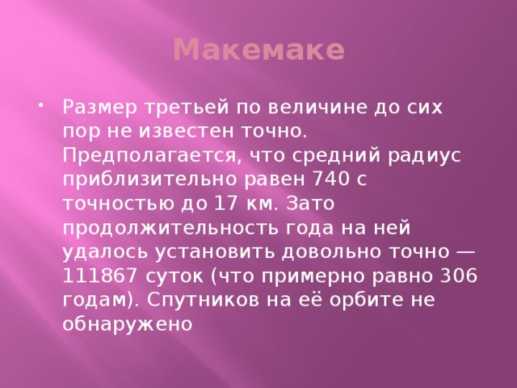
Макемаке
- Размер третьей по величине до сих пор не известен точно. Предполагается, что средний радиус приблизительно равен 740 с точностью до 17 км. Зато продолжительность года на ней удалось установить довольно точно — 111867 суток (что примерно равно 306 годам). Спутников на её орбите не обнаружено
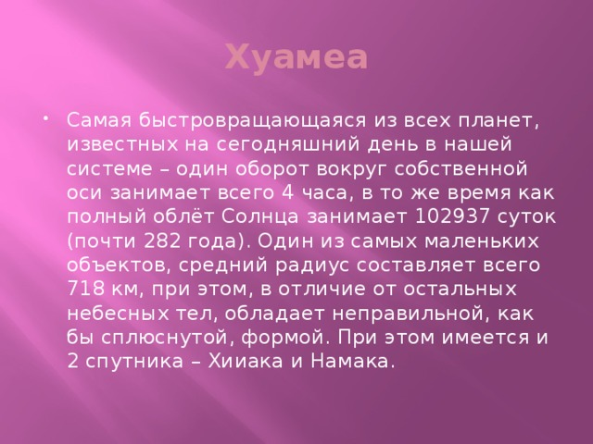
Хуамеа
- Самая быстровращающаяся из всех планет, известных на сегодняшний день в нашей системе – один оборот вокруг собственной оси занимает всего 4 часа, в то же время как полный облёт Солнца занимает 102937 суток (почти 282 года). Один из самых маленьких объектов, средний радиус составляет всего 718 км, при этом, в отличие от остальных небесных тел, обладает неправильной, как бы сплюснутой, формой. При этом имеется и 2 спутника – Хииака и Намака.
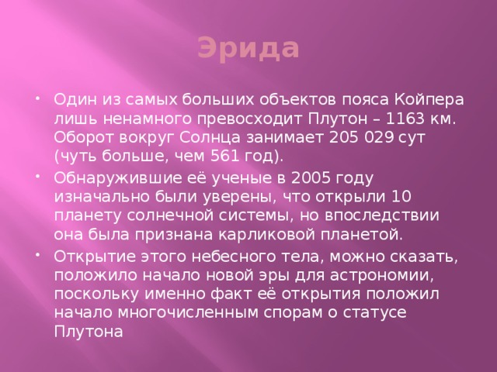
Эрида
- Один из самых больших объектов пояса Койпера лишь ненамного превосходит Плутон – 1163 км. Оборот вокруг Солнца занимает 205 029 сут (чуть больше, чем 561 год).
- Обнаружившие её ученые в 2005 году изначально были уверены, что открыли 10 планету солнечной системы, но впоследствии она была признана карликовой планетой.
- Открытие этого небесного тела, можно сказать, положило начало новой эры для астрономии, поскольку именно факт её открытия положил начало многочисленным спорам о статусе Плутона

